Se solicita desarrollar un programa que permita registrar y editar videos almacenados temporalmente.

Restricciones:

- No se permite programar con scriptlets.
- Se deberá aplicar los estilos de Bootstrap.

- Desarrollar una página JSP que presente un formulario para la carga de videos. Los datos por solicitar son: categoría, título, autor y URL, todos obligatorios. En el caso de la categoría a partir de la definición del siguiente HashMap construir una lista desplegable.

HashMap<Integer, String> categorias = new HashMap<Integer, String>();
categorias.put(1, "BLUE");
categorias.put(2, "CLÁSICA");
categorias.put(3, "COUNTRY");
categorias.put(4, "FUNK");
categorias.put(5, "HIP HOP");
categorias.put(6, "JAZZ");
categorias.put(7, "POP");
categorias.put(8, "ROCK");
categorias.put(9, "REGGAETON y TRAP");
categorias.put(10, "ROCK ALTERNATIVO");

Deberá agregarse una primera opción con el texto “Selecciona una categoría” y sin valor asociado a la lista.

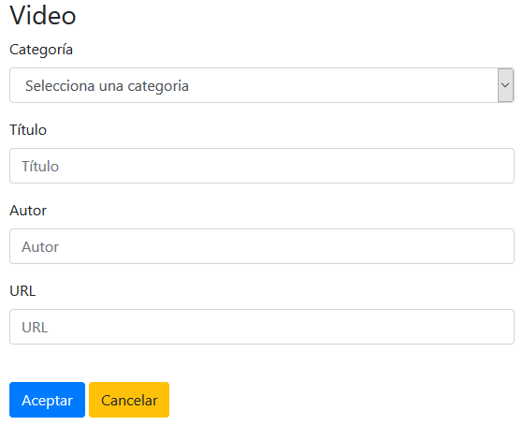

- Cuando se presione el botón “Aceptar” se deberá ejecutar la misma página agregando los datos del video a una tabla que deberá mostrarse a la derecha del formulario.

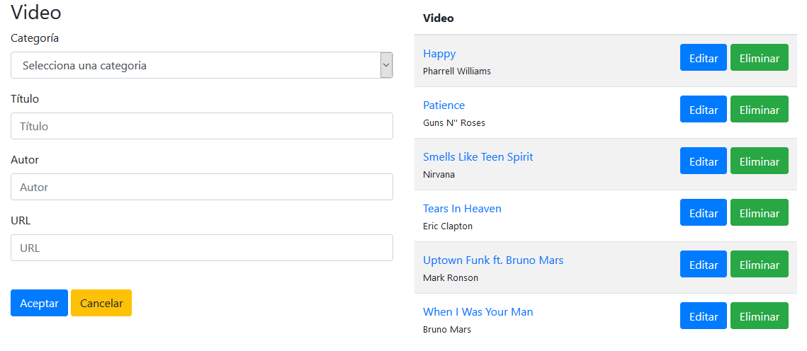

- El comportamiento del botón “Editar” será recargar la misma página mostrando los datos del video seleccionado dentro del formulario para poder modificar. Al aceptar se deberán actualizar los datos que ya estaban registrados.
Mientras que el comportamiento del botón “Eliminar” será mostrar un mensaje de confirmación para posteriormente, si se acepta, se recargue la misma página eliminado los datos del video seleccionado.

- El comportamiento del link sobre el título del video será mostrar un iframe en el medio de la pantalla que ejecute la URL del video seleccionado. Este comportamiento deberá programarse con Javascript y deberá contar con un botón para cerrar la capa agregada.

